An Article Title That Spans Multiple Lines to Show Line Wrapping
John Smith1,2, Robert Smith3 and Jane Smith1*
1School of Chemistry, The University of Michigan
2Physics Department, The University of Wisconsin
3Biological Sciences Department, The University of Minnesota

Abstract
Lorem ipsum dolor sit amet, consectetur adipiscing elit. Praesent porttitor arcu luctus, imperdiet urna iaculis, mattis eros. Pellentesque iaculis odio vel nisl ullamcorper, nec faucibus ipsum molestie. Sed dictum nisl non aliquet porttitor. Etiam vulputate arcu dignissim, finibus sem et, viverra nisl. Aenean luctus congue massa, ut laoreet metus ornare in. Nunc fermentum nisi imperdiet lectus tincidunt vestibulum at ac elit. Nulla mattis nisl eu malesuada suscipit. Aliquam arcu turpis, ultrices sed luctus ac, vehicula id metus. Morbi eu feugiat velit, et tempus augue. Proin ac mattis tortor. Donec tincidunt, ante rhoncus luctus semper, arcu lorem lobortis justo, nec convallis ante quam quis lectus. Aenean tincidunt sodales massa, et hendrerit tellus mattis ac. Sed non pretium nibh. Donec cursus maximus luctus. Vivamus lobortis eros et massa porta porttitor.

Introduction
Lorem ipsum dolor sit amet, consectetur adipiscing elit. Praesent porttitor arcu luctus, imperdiet urna iaculis, mattis eros. Pellentesque iaculis odio vel nisl ullamcorper, nec faucibus ipsum molestie. Sed dic- tum nisl non aliquet porttitor. Etiam vulputate arcu dignissim, finibus sem et, viverra nisl. Aenean luctus
mattis et. Donec finibus dolor quis dolor tempus consequat. Mauris fringilla dui id libero egestas, ut mattis neque ornare. Ut condimentum urna pharetra ipsum consequat, eu interdum elit cursus. Vivamus scelerisque tortor et nunc ultricies, id tincidunt libero pharetra. Aliquam eu imperdiet leo. Morbi a massa volutpat velit condimentum convallis et facilisis do- lor.

congue massa, ut laoreet metus ornare in. Nunc fer- 1 3

mentum nisi imperdiet lectus tincidunt vestibulum at ac elit. Nulla mattis nisl eu malesuada suscipit.
Aliquam arcu turpis, ultrices sed luctus ac, ve- hicula id metus. Morbi eu feugiat velit, et tempus augue. Proin ac mattis tortor. Donec tincidunt, ante rhoncus luctus semper, arcu lorem lobortis justo, nec convallis ante quam quis lectus. Aenean tincidunt sodales massa, et hendrerit tellus mattis ac. Sed non pretium nibh. Donec cursus maximus luctus. Viva- mus lobortis eros et massa porta porttitor. Donec laoreet nisl vel risus lacinia elementum non nec lacus. Nullam luctus, nulla volutpat ultricies ultrices, quam massa placerat augue, ut fringilla urna lectus nec nibh. Vestibulum efficitur condimentum orci a sem- per. Pellentesque ut metus pretium lacus maximus semper.
Fusce varius orci ac magna dapibus porttitor. In tempor leo a neque bibendum sollicitudin. Nulla pretium fermentum nisi, eget sodales magna facili- sis eu. Praesent aliquet nulla ut bibendum lacinia. Donec vel mauris vulputate, commodo ligula ut, eges- tas orci. Suspendisse commodo odio sed hendrerit lobortis. Donec finibus eros erat, vel ornare enim

*Corresponding author: jane@smith.com
Received: October 20, 2023, Published: December 14, 2023
cos³ θ = 4 cos θ + 4 cos 3θ (1) Automatically referencing an equation number us-
ing its label: Equation 1.
In hac habitasse platea dictumst. Curabitur mattis elit sit amet justo luctus vestibulum. In hac habitasse platea dictumst. Pellentesque lobortis justo enim, a condimentum massa tempor eu. Ut quis nulla a quam pretium eleifend nec eu nisl. Nam cursus port- titor eros, sed luctus ligula convallis quis. Nam con- vallis, ligula in auctor euismod, ligula mauris fringilla tellus, et egestas mauris odio eget diam. Praesent sodales in ipsum eu dictum. Aenean vel enim ipsum. Fusce ut felis at eros sagittis bibendum mollis lobortis libero.
Maecenas consectetur metus at tellus finibus condi- mentum. Proin arcu lectus, ultrices non tincidunt et, tincidunt ut quam. Integer luctus posuere est, non maximus ante dignissim quis. Nunc a cursus erat. Curabitur suscipit nibh in tincidunt sagittis. Nam malesuada vestibulum quam id gravida. Proin ut dapibus velit. Vestibulum eget quam quis ipsum semper convallis. Duis consectetur nibh ac diam dig- nissim, id condimentum enim dictum. Nam aliquet ligula eu magna pellentesque, nec sagittis leo lobortis. Aenean tincidunt dignissim egestas.

Shortened Running Article Title

Methodologies

Sample Sites & Processing
This line shows how to use a footnote to further explain or cite text1.
This is a bullet point list:
- Arcu eros accumsan lorem, at posuere mi diam sit amet tortor
- Fusce fermentum, mi sit amet euismod rutrum
- Sem lorem molestie diam, iaculis aliquet sapien tortor non nisi
- Pellentesque bibendum pretium aliquet
Mauris interdum porttitor fringilla. Proin tincidunt sodales leo at ornare. Donec tempus magna non mauris gravida luctus. Cras vitae arcu vitae mauris eleifend scelerisque. Nam sem sapien, vulputate nec felis eu, blandit convallis risus. Pellentesque sollicitudin venenatis tincidunt. In et ipsum libero. Nullam tempor ligula a massa convallis pellentesque.
This is a numbered list:
- Donec dolor arcu, rutrum id molestie in, viverra sed diam
- Curabitur feugiat
- Turpis sed auctor facilisis

Species Identification
Proin lobortis efficitur dictum. Pellentesque vitae pharetra eros, quis dignissim magna. Sed tellus leo, semper non vestibulum vel, tincidunt eu mi. Aenean pretium ut velit sed facilisis. Ut placerat urna facilisis dolor suscipit vehicula. Ut ut auctor nunc. Nulla non massa eros. Proin rhoncus arcu odio, eu lobor- tis metus sollicitudin eu. Duis maximus ex dui, id bibendum diam dignissim id. Aliquam quis lorem lorem. Phasellus sagittis aliquet dolor, vulputate cursus dolor convallis vel. Suspendisse eu tellus feu- giat, bibendum lectus quis, fermentum nunc. Nunc euismod condimentum magna nec bibendum. Cur- abitur elementum nibh eu sem cursus, eu aliquam leo rutrum. Sed bibendum augue sit amet pharetra ullamcorper. Aenean congue sit amet tortor vitae feugiat.
Mauris interdum porttitor fringilla. Proin tincidunt sodales leo at ornare. Donec tempus magna non mauris gravida luctus. Cras vitae arcu vitae mauris eleifend scelerisque. Nam sem sapien, vulputate nec felis eu, blandit convallis risus. Pellentesque sollicitudin venenatis tincidunt. In et ipsum libero. Nullam tempor ligula a massa convallis pellentesque.

1 Example footnote text.
Table 1: Example single column table.

Location

East Distance West Distance Count

100km | 200km | 422
350km | 1000km | 1833
600km | 1200km | 890

Data Analysis
Vestibulum sodales orci a nisi interdum tristique. In dictum vehicula dui, eget bibendum purus elemen- tum eu. Pellentesque lobortis mattis mauris, non feugiat dolor vulputate a. Cras porttitor dapibus la- cus at pulvinar. Praesent eu nunc et libero porttitor malesuada tempus quis massa. Aenean cursus ip- sum a velit ultricies sagittis. Sed non leo ullamcorper, suscipit massa ut, pulvinar erat. Aliquam erat volut- pat. Nulla non lacus vitae mi placerat tincidunt et ac diam. Aliquam tincidunt augue sem, ut vestibulum est volutpat eget. Suspendisse potenti. Integer condi- mentum, risus nec maximus elementum, lacus purus porta arcu, at ultrices diam nisl eget urna. Curabitur sollicitudin diam quis sollicitudin varius. Ut porta erat ornare laoreet euismod. In tincidunt purus dui, nec egestas dui convallis non. In vestibulum ipsum in dictum scelerisque.
Mauris interdum porttitor fringilla. Proin tincidunt sodales leo at ornare. Donec tempus magna non mauris gravida luctus. Cras vitae arcu vitae mauris eleifend scelerisque. Nam sem sapien, vulputate nec felis eu, blandit convallis risus. Pellentesque sollicitudin venenatis tincidunt. In et ipsum libero. Nullam tempor ligula a massa convallis pellentesque. Mauris interdum porttitor fringilla. Proin tincidunt sodales leo at ornare. Donec tempus magna non mauris gravida luctus. Cras vitae arcu vitae mauris eleifend scelerisque. Nam sem sapien, vulputate nec felis eu, blandit convallis risus. Pellentesque sollicitudin venenatis tincidunt. In et ipsum libero. Nullam tempor ligula a massa convallis pellentesque.

Results
Referencing a table using its label: Table 1.
Aenean feugiat pellentesque venenatis. Sed fau- cibus tristique tortor vel ultrices. Donec consequat tellus sapien. Nam bibendum urna mauris, eget sagit- tis justo gravida vel. Mauris nisi lacus, malesuada sit amet neque ut, venenatis tempor orci. Curabitur feugiat sagittis molestie. Duis euismod arcu vitae quam scelerisque facilisis. Praesent volutpat eleifend tortor, in malesuada dui egestas id. Donec finibus ac risus sed pellentesque. Donec malesuada non magna

2 Journal of Biological Sampling (2024) 12:533-684

Shortened Running Article Title

Table 2: Example two column table with fixed-width columns.

Location
East Distance | West Distance | Count
100km | 200km | 422
350km | 1000km | 1833
600km | 1200km | 890

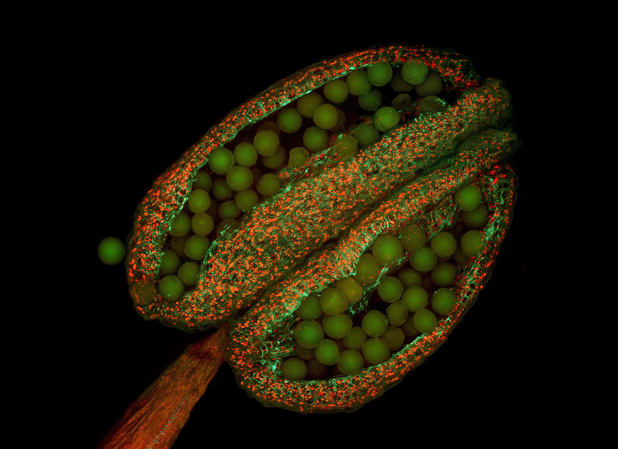
mi neque iaculis lectus, vel commodo elit odio non ex. Duis facilisis, purus ac viverra iaculis, turpis lectus ultrices ante, ac vestibulum ligula magna in libero. Etiam tristique maximus lacinia. Vestibulum hendrerit, lacus malesuada laoreet blandit, sapien velit sollicitudin nunc, eu porttitor urna ligula at lorem. Aliquam faucibus eros in fermentum vene- natis. Fusce consectetur congue pellentesque. Sus- pendisse at nisi sit amet est porttitor cursus. Cras placerat faucibus nunc, a laoreet justo dignissim sit amet.

Figure 1: Anther of thale cress (Arabidopsis thaliana), fluores- cence micrograph. Source: Heiti Paves, https://commons.wiki- media.org/wiki/File:Tolmukapea.jpg.

nec feugiat. Mauris eget nibh nec orci congue port- titor vitae eu erat. Sed commodo ipsum ipsum, in elementum neque gravida euismod. Cras mi lacus, pulvinar ut sapien ut, rutrum sagittis dui. Donec non est a metus varius finibus. Pellentesque rutrum pellentesque ligula, vitae accumsan nulla hendrerit ut.
Referencing a figure using its label: Figure 1.
Aenean porttitor eros non pharetra congue. Proin in odio in dolor luctus auctor ac et mi. Etiam euismod mi sed lectus fringilla pretium. Phasellus tristique maximus lectus et sodales. Mauris feugiat ligula quis semper luctus. Nam sit amet felis sed leo fermentum aliquet. Mauris arcu dui, posuere id sem eget, cursus pulvinar mi. Donec nec lacus non lectus fermentum scelerisque et at nibh. Sed tristique, metus ac vestibu- lum porta, tortor lectus placerat lorem, et convallis tellus dolor eget ante. Pellentesque dui ligula, hen- drerit a purus et, volutpat tempor lectus. Mauris nec purus nec mauris rhoncus pellentesque. Quisque quis diam sed est lacinia congue. Donec magna est, hendrerit sed metus vel, accumsan rutrum nibh.
Orci varius natoque penatibus et magnis dis par- turient montes, nascetur ridiculus mus. Etiam cursus lectus purus, tempus iaculis quam dictum tristique. Nam interdum sapien nec tempor mattis. Quisque id sapien nisi. Mauris vehicula ornare eros vel effici- tur. Nulla consectetur, turpis quis fringilla tincidunt,

International Support
àáâäãåèéêëìíîïòóôöõøùúûüÿýñçcˇšž ÀÁÂÄÃÅÈÉÊËÌÍÎÏÒÓÔÖÕØÙÚÛÜŸÝÑ ßÇŒÆCˇ ŠŽ

Links
This is a clickable URL link: LaTeX Templates. This is a clickable email link: vel@latextemplates.com. This is a clickable monospaced URL link: https://www. LaTeXTemplates.com.

Discussion
This statement requires citation [1]. This statement requires multiple citations [1, 2]. This statement con- tains an in-text citation, for directly referring to a citation like so: Jones and Smith [2].

Subsection One
Suspendisse potenti. Vivamus suscipit dapibus me- tus. Proin auctor iaculis ex, id fermentum lectus dapibus tristique. Nullam maximus eros eget leo pretium dapibus. Nunc in auctor erat, id interdum risus. Suspendisse aliquet vehicula accumsan. In vestibulum efficitur dictum. Sed ultrices, libero nec fringilla feugiat, elit massa auctor ligula, vehicula tempor ligula felis in lectus. Suspendisse sem dui, pharetra ut sodales eu, suscipit sit amet felis. Donec pretium viverra ante, ac pulvinar eros. Suspendisse gravida consectetur urna. Pellentesque vitae leo porta, imperdiet eros eget, posuere sem. Praesent

Journal of Biological Sampling (2024) 12:533-684 3

Shortened Running Article Title
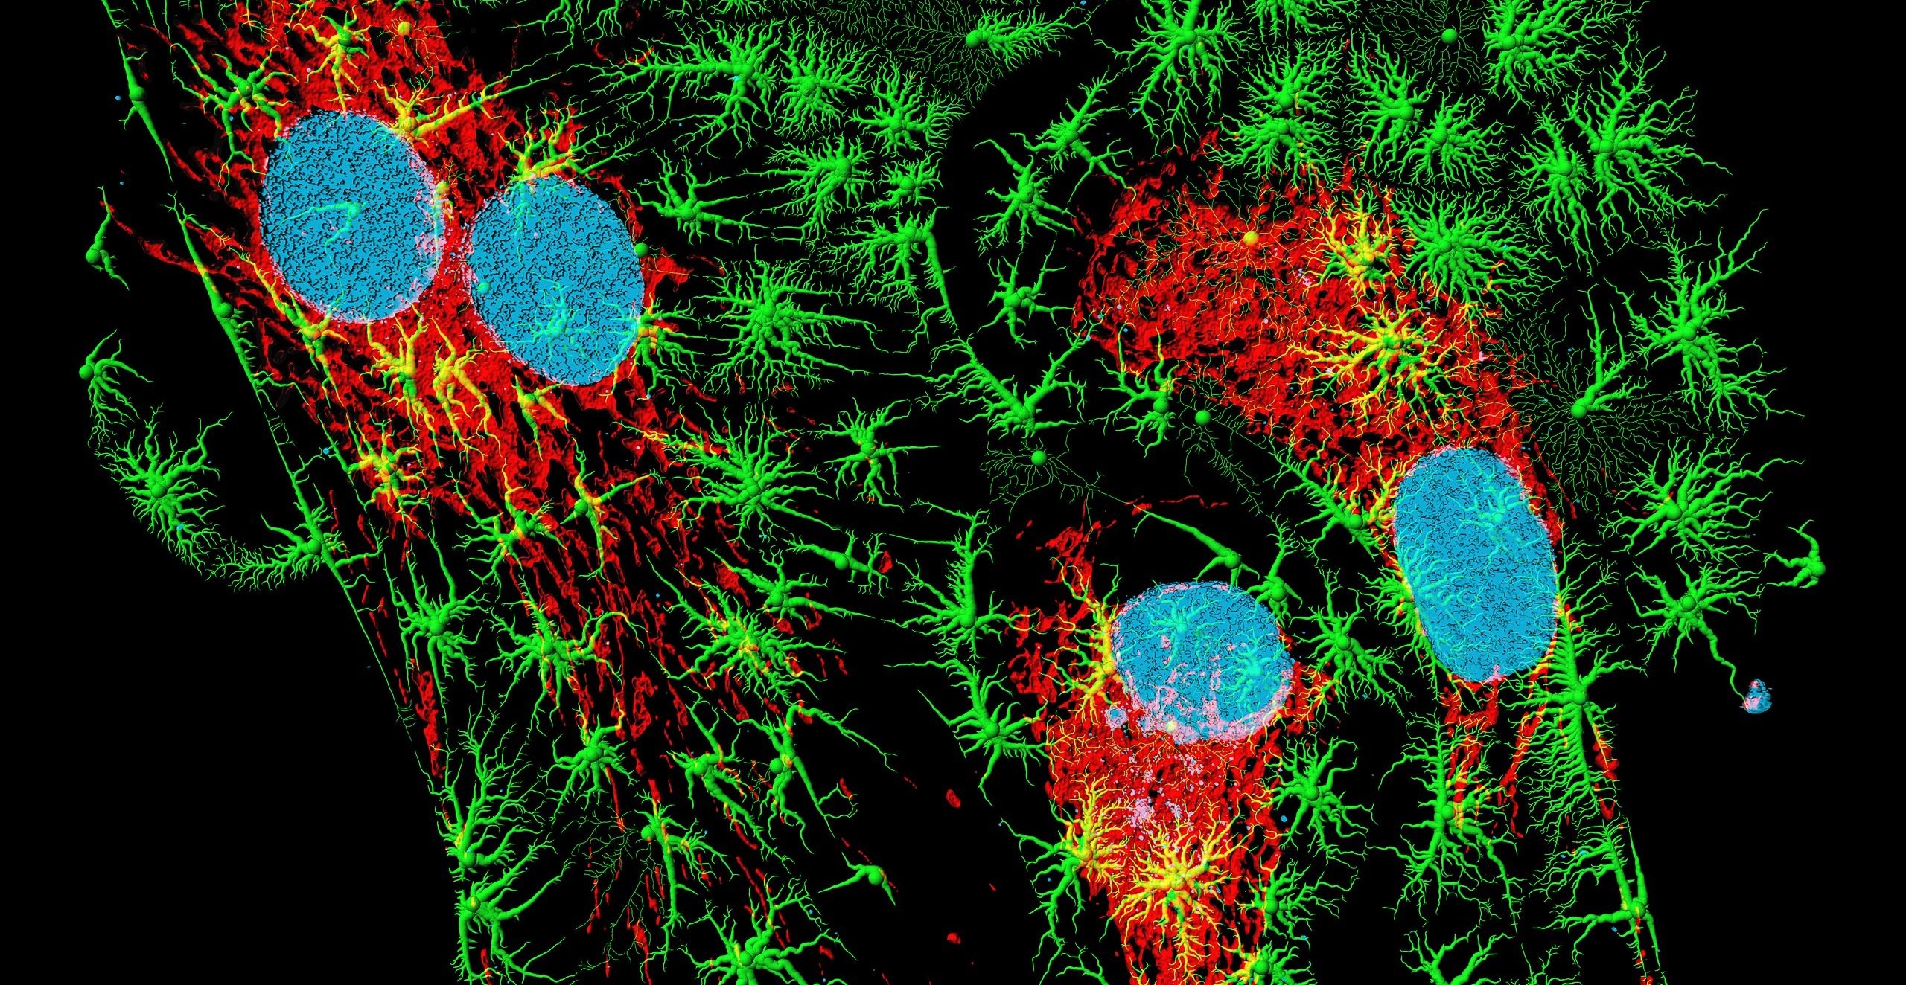
Figure 2: Bovine pulmonary artery endothelial cells in culture. Blue: nuclei; red: mitochondria; green: microfilaments. Computer generated image from a 3D model based on a confocal laser scanning microscopy using fluorescent marker dyes. Source: Heiti Paves, https://commons.wikimedia.org/wiki/File:Fibroblastid.jpg.

eget leo efficitur odio bibendum condimentum sit amet vel ex. Nunc maximus quam orci, quis pulvinar nibh eleifend ac. Quisque consequat lacus magna, eu posuere tellus iaculis ac. Sed vitae tortor tincidunt ante sagittis iaculis.

Subsection Two
Nullam mollis tellus lorem, sed congue ipsum eu- ismod a. Donec pulvinar neque sed ligula ornare sodales. Nulla sagittis vel lectus nec laoreet. Nulla volutpat malesuada turpis at ultricies. Ut luctus velit odio, sagittis volutpat erat aliquet vel. Donec ac neque eget neque volutpat mollis. Vestibulum viverra ligula et sapien bibendum, vel vulputate ex euismod. Curabitur nec velit velit. Aliquam vulputate lorem elit, id tempus nisl finibus sit amet. Curabitur ex turpis, consequat at lectus id, imperdiet molestie au- gue. Curabitur eu eros molestie purus commodo hendrerit. Quisque auctor ipsum nec mauris male- suada, non fringilla nibh viverra. Quisque gravida, metus quis semper pulvinar, dolor nisl suscipit leo, vestibulum volutpat ante justo ultrices diam. Sed id facilisis turpis, et aliquet eros.
Subsubsection Example Duis venenatis eget lectus a aliquet. Integer vulputate ante suscipit felis feugiat rutrum. Aliquam eget dolor eu augue elementum ornare. Nulla fringilla interdum volutpat. Sed tin- cidunt, neque quis imperdiet hendrerit, turpis sapien ornare justo, ac blandit felis sem quis diam. Proin luctus urna sit amet felis tincidunt, sed congue nunc
pellentesque. Ut faucibus a magna faucibus finibus. Etiam id mi euismod, auctor nisi eget, pretium me- tus. Proin tincidunt interdum mi non interdum. Donec semper luctus dolor at elementum. Aenean eu congue tortor, sed hendrerit magna. Quisque a dolor ante. Mauris semper id urna id gravida. Vestibulum mi tortor, finibus eu felis in, vehicula aliquam mi.
Aliquam arcu turpis, ultrices sed luctus ac, vehic- ula id metus. Morbi eu feugiat velit, et tempus augue. Proin ac mattis tortor. Donec tincidunt, ante rhoncus luctus semper, arcu lorem lobortis justo, nec conval- lis ante quam quis lectus. Aenean tincidunt sodales massa, et hendrerit tellus mattis ac. Sed non pretium nibh.
Donec cursus maximus luctus. Vivamus lobortis eros et massa porta porttitor. Nam vitae suscipit mi. Pellentesque ex tellus, iaculis vel libero at, cursus pretium sapien. Curabitur accumsan velit sit amet nulla lobortis, ut pretium ex aliquam. Proin eget volutpat orci. Morbi eu aliquet turpis. Vivamus molestie urna quis tempor tristique. Proin hendrerit sem nec tempor sollicitudin.

References
- J. M. Smith and A. B. Jones. Book Title. 7th. Pub- lisher, 2023.
- A. B. Jones and J. M. Smith. “Article Title”. In: Journal title 13.52 (Mar. 2024), pp. 123–456. doi: 10.1038/s41586-021-03616-x.

4 Journal of Biological Sampling (2024) 12:533-684

